в 1 «Б» классе МКОУ БСОШ №4
провела учитель Сербина Инна Петровна



2012 год
Цель: патриотическое воспитание , расширить представление о Российской армии, познакомить с родами войск, воспитывать любовь к Родине, пропаганда здорового образа жизни.

Задачи: познакомить с историей праздника День защитника Отечества,
развивать интерес к истории и доблестным традициям Вооруженных Сил,
формировать в сознании обучающихся такое понятие, как честь,
сплотить детский коллектив.

Оборудование: презентация « День защитника Отечества», видеоклип к песне «Наша армия», слайд-шоу о моряках, танкистах, пограничниках, десантниках, рисунки ребят, фотомонтаж «Наши папы», инвентарь к конкурсам( прыгалки, шарики, сабли ), плакаты со словами:
1.Плох тот солдат, который не мечтает стать генералом.
2.Тяжело в учении – легко в бою.
(А.В. Суворов)

Ход праздника

Учитель: Добро пожаловать, гости дорогие!
Веселья вам да радости желаем.
Давно мы вас ждем-поджидаем,
Праздник без вас не начинаем!

Сегодня праздник, посвященный Дню защитника Отечества.( Слайд1-4).

Уч.1. Есть день особый в феврале,
Отмечен он в календаре.
Двадцать третье число,
Стало праздничным оно.

Уч.2. День нашей армии сегодня.
Сильней ее на свете нет,
Привет защитникам народа,
Российской Армии – привет!

Уч. 3. Страна моя прекрасная,
Легко любить ее.
Да здравствует, да здравствует.
Отечество мое!

Уч.4. Всех защитников страны
Нынче поздравляем мы.
Эта песня, без сомненья,
Вам поднимет настроенье.

Исполняется песня « Наша Армия» и просматривается видеоклип к этой песне.

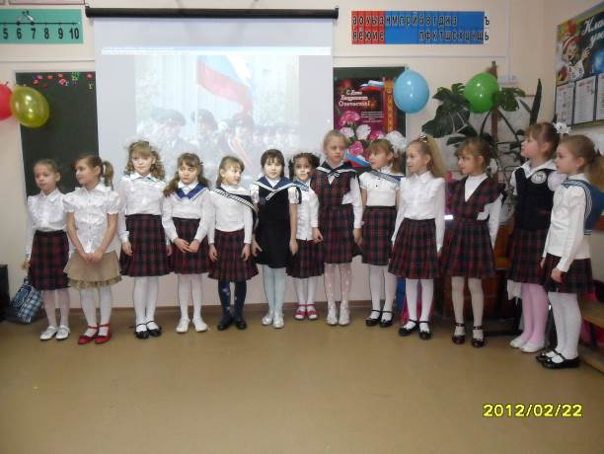

Инсценировка стихотворения:Слайд №6
Ведущий:
Смотрели мальчишки
Втроём на парад.
1-й, 2-й, 3-й
Красивая форма
У наших солдат!
1-й Но лучше какая?
2-й А лучше-то чья?
3-й Сначала посмотрим,-
Ведущий:
Решают друзья.
Слайд №7
1-й
У пилота на фуражке
Золотятся крылья птицы,
И, как небо, голубые
И погоны, и петлицы.
Слайд №8
2-й
Смотрите: матрос
В полосатой тельняшке.
Матрос в бескозырке,
И якорь на пряжке.
Слайд №9
3-й
За ними танкист
Идёт молодой,
Звезда на пилотке,
Ремень со звездой.
Ведущий:
И дружно мальчишки
Втроём говорят:
1-й, 2-й, 3-й
Красивая форма
У наших солдат!

Учитель: Сегодня мы хотим поздравить наших смелых отзывчивых мужчин, всегда готовых откликнуться на зов сердца, Отчизны, совести. И пожелать им сохранить боевую готовность, выдержку, подтянутость. Сегодня мы рады приветствовать пап и мальчиков на нашем празднике.
Уч. 5. Папин праздник — главный праздник
Всех мальчишек и мужчин.
И поздравить пап любимых мы сегодня так спешим!
Мы желаем папам счастья, неба мирного для них!
Мы мальчишек наших любим, уважаем от души!
Защищать всегда нас будут, хоть пока коротыши!

Уч. 6. Рождаются мальчики,
Рождаются девочки,
У всех погремушки.
Кубики, шарики.

Уч. 7. Но вот растут девочки,
Растут мальчики.
Красуются челочки,
Красуются бантики.

Уч. 8. Кто по полу возит
Усердно машинку?
Бумажные кто
Запустил самолетики?

Уч. 9. Конечно, не девочки,
Конечно же мальчики.

Уч. 10. Родиться мужчиной –
Великая честь.
В ком смелость,
Отвага и мужество есть?

Уч. 11. Кто слабую женщину
Убережет
От горя, болезней
И прочих невзгод?

Уч. 12. Кто маму утешит
На старости лет
И, коли придется,
Сготовит обед?

Уч. 13. Возьмет на себя
Все заботы, тревоги,
До самых седин
Не устанет в дороге?

Уч. 14. Кто выберет в жизни
Достойную цель,
Чтоб людям открыть
Ту заветную дверь.

Уч. 15. В мир ласки, покоя,
Добра, теплоты?

Все. Конечно, мужчины,
Конечно же Вы!

Учитель: Сегодня мы хотим поздравить и наших пап.

Уч.16 Пап сегодня поздравляем,
Им здоровья мы желаем!
Мы песню им вручаем
И не огорчать обещаем!
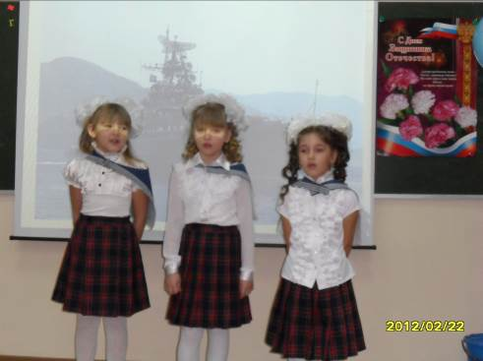
Дети поют песню « Три танкиста» (Слайд 10- 16).
Учитель: Наши мальчики очень хотят быть похожими на своих отцов.
А знают ли ребята, какие бывают папины профессии?
Дети называют профессии своих пап. На сцену выходят ребята и читают стихи про папины профессии.
Мальчик с рулём в руках: Дрожит мостовая и воет мотор –
Это к нам едет папа-шофёр.
Мальчик с самолётиком: По синему небу летит самолёт -
Им управляет папа-пилот.
Мальчик в военной фуражке: Дружно шагает с военными в ряд
В серой шинели папа-солдат.
Мальчик с гантелями: Кто в многоборье у нас рекордсмен?
Мы отвечаем: “Папа-спортсмен!”
Девочка в белом халате: Вылечит тысячи сломанных рук
В детской больнице папа-хирург.
Мальчик с отвёрткой: Кран установит, прочистит засор
Папа-сантехник, или монтёр.
Девочка с букетом цветов: Кто выступает на сцене на бис?
Это известный папа-артист.
Девочка (обращаясь к мальчику): Что же ты один молчишь,
Ничего не говоришь?
Мальчик: Мой папа самый лучший он всё может.
Девочка: А что он может?
Мальчик: Может он в футбол играть,
Может книжку мне читать,
Может суп мне разогреть,
Может мультик посмотреть,
Может поиграть он в шашки,
Может даже вымыть чашки,
Может рисовать машинки,
Может собирать картинки,
Может прокатить меня
Вместо быстрого коня.
Может рыбу он ловить,
Кран на кухне починить.
Для меня всегда герой –
Самый лучший ПАПА мой! ( Слайд17-18).

(Исполняется песня «Песенка про папу» Сл. М. Танича, Муз. В. Шаинского).
Уч. 17. Мой папа красивый
И сильный , как слон,
Любимый, внимательный,
Ласковый он.

Я жду с нетерпением
Папу с работы.
Всегда мне в портфеле
Приносит он что-то.

Мой папа находчивый
Умный и смелый.
Ему по плечу
Даже сложное дело.
Уч. 18. Ещё он шалун
Озорник и проказник.
С ним каждый мой день
Превращается в праздник.

Мой папа весёлый,
Но строгий и честный.
С ним книжки читать
И играть интересно.

И скучно без папы
На санках кататься.
Никто не умеет
Так громко смеяться.
Уч.19. Мой папа- волшебник,
Он самый хороший.
Он вмиг превращается
В то, что захочешь.

Он может стать клоуном,
Тигром, жирафом.
Но лучше всего
Он умеет быть папой.
Уч.20. Его обниму я
И тихо шепну:
- Мой папочка, я тебя
Крепко люблю!

Ты самый заботливый,
Самый родной,
Ты добрый, ты лучший
И ты только мой!
Девочки исполняют для пап частушки.

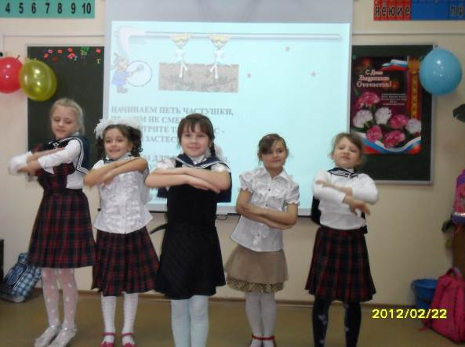

- Мы поём для вас сегодня,
И мотив у нас один,
С 23 вас поздравить
Очень-очень мы хотим.

2. В школу папы прибежали.
Ух народу сколько тут!
Где же будут состязанья,
Где награды раздают?

3. Папа наш - великий мастер,
Может полку смастерить.
Только к нам соревноваться
Он не думает спешить.

4.А наш папа - молодец,
На работе лучший спец.
Мы на старт его поставим
И выигрывать заставим.

5.Папа наш с большим успехом
В состязаниях выступал:
Полпути с скакалкой прыгал,
Полпути бегом бежал.

6.Провели мы состязанья
И желаем на прощанье
Всем здоровье укреплять,
Мышцы крепче накачать.

7.Телевизор не смотреть,
Больше с гирями потеть.
На диване не лежать.
На скакалочке скакать.

8.Папам всем мы пожелаем
Не стареть и не болеть,
Больше спортом заниматься,
Чувство юмора иметь.

9. Мы пропели вам частушки
Хорошо ли ,плохо ли.
А теперь мы вас попросим
Что бы вы похлопали.

Уч.21. С мамой мы поздравим вместе (Слайд19-21).
Папу с Днём армейской чести,
Ведь защитник он у нас
Каждый день и каждый час!
Папа мой защитник смелый,
Добрый, сильный и умелый.

Уч . 22. С кем я делаю скворечник?
Только с папочкой , конечно!
И уроки сделать сможем
С папой, умным и хорошим.

В праздник мужества и чести
Папу поздравляю!
И пятёрок - сто иль двести-
Твёрдо обещаю!

Девочки танцуют танец « Морячка».

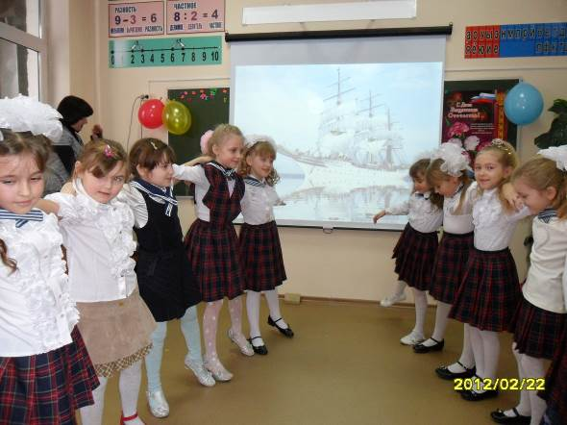

Уч.21. С мамой мы поздравим вместе
Папу с Днём армейской чести,
Ведь защитник он у нас
Каждый день и каждый час!
Папа мой защитник смелый,
Добрый, сильный и умелый.

Уч . 22. С кем я делаю скворечник?
Только с папочкой , конечно!
И уроки сделать сможем
С папой, умным и хорошим.

В праздник мужества и чести
Папу поздравляю!
И пятёрок - сто иль двести-
Твёрдо обещаю!

Учитель: А вы загадки про папины вещи знаете?( слайд22-23).

Как оса, она жужжит,
Бороду остричь спешит.
Утром со щетиной битва -
Потому серьезна ...
(автирб)

Вот предмет из черной кожи,
Своим видом с сумкой схожий.
На работу каждый день
Папочка берет ...
(ьлефтроп)

Четырехколесный зверь
В гараже у нас теперь.
От колес клубится пыль -
Едет наш ...
(ьлибомотва)

Что за шелковая лента
Под воротничком надета?
Говорит всем папа «здравствуй»,
Чуть поправив модный ...
(кутслаг)

Папин номер наберем,
Трубку к уху поднесем.
С папой свяжет быстро он –
Наш мобильный ...
(нофелет)

У него большая пряжка,
Ну, а сам он худ, бедняжка.
Носит папа целый день
Жесткий кожаный ...
(ьнемер)

Не крылата, а перната,
Как летит, так свистит,
А сидит, так молчит.
(Стрела)

Огнем дышит, полымем пышет.
(Ружье)

Летит ворон, весь окован,
Кого клюнет, тому смерть.
(Пуля)

Стоят три старушки:
Вздохнут они да охнут,
Вблизи все люди глохнут.
(Пушки)

Стоит черепаха - стальная рубаха,
Враг в овраг - да еще где враг.
(Танк)

На пушку не похоже, а палит дай боже.
(Гвардейский миномет)

Учитель:
А мы сейчас проверим, что могут наши папы.

На сцену выходят три отца и участвуют в конкурсе “Самый сильный” (варианты конурса: кто быстрее надует шарик, почистит картошку и порежет её палочками, оденет своего ребёнка, а одежда вывернута наизнанку).

Учитель:
А что могут наши мальчики? Мы сейчас проверим.
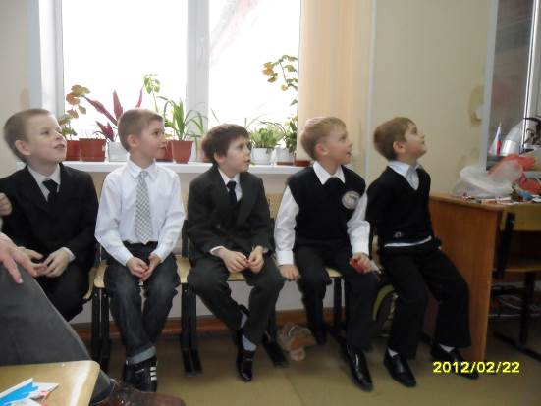
Предлагается игра для мальчиков “Кто первый?”

Суть игры. На полу лежат несколько сабель, на одну меньше, чем детей. Под музыку “Тачанка” дети бегут по кругу, изображая наездников, руки вытянуты вперёд, как будто держат поводья. При остановке музыки стараются быстро взять саблю. Кому не досталась сабля, тот выбывает. Одна сабля убирается и т. д. Тот, кто победит, обходит круг почёта с поднятой саблей.

Конкурсы: «Завяжи узелок», «Ребусы», « Прыгуны», « Одевай-ка», «Нарисуй танк».(Слайд24-28).

Учитель: Дорогие мальчики! Поздравляем Вас с праздником.
Желаем Вам крепкого здоровья, бодрого настроения, крепкой дружбы на долгие годы, не ссориться с девчонками никогда!

Девочки дарят одноклассникам подарки.
Учитель: А теперь приглашаем всех гостей на чаепитие.

